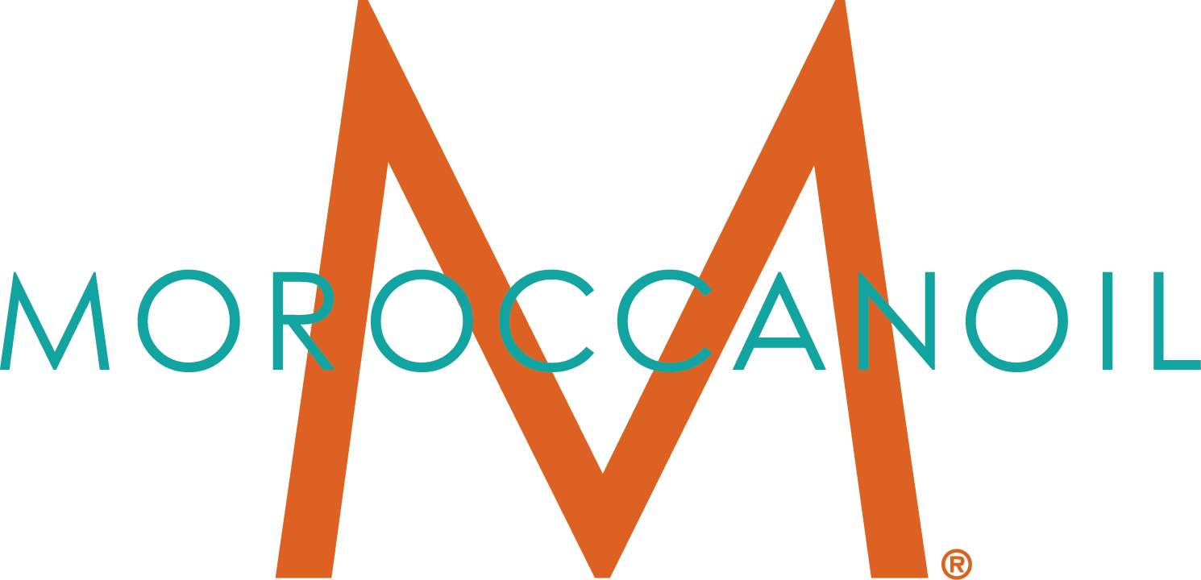

***MOROCCANOIL DA LA BIENVENIDA A BRYCE SCARLETT COMO ESTILISTA DE CELEBRIDADES***

Con una amplia experiencia en campañas editoriales y publicitarias, así como en creación de contenidos y predicción de tendencias, Bryce Scarlett es el nuevo estilista de celebridades de ***Moroccanoil®***.

Originario de San Diego, Scarlett se mudó a Nueva York en busca de promover su técnica y rápidamente se convirtió en asistente de legendarios estilistas como Franco Gobbi consiguiendo una lista de leales clientes como; Gigi Hadid, Margot Robbie, Naomi Watts, Natalie Portman,Lily Aldridge, entre otros.

“Bryce es uno de los más talentosos y dinámicos en el estilismo de cabello hoy en día”, comentó Carmen Tal Co-fundadora de ***Moroccanoil***. “Su personalidad magnética y cercanía al estilismo es de gran inspiración y estamos muy emocionados de tenerlo en la familia ***Moroccanoil***.

El reconocido estilista compartió estar emocionado de colaborar con ***Moroccanoil*** en crear looks de celebridades, tendencias de temporada y oportunidades únicas para inspirar a mujeres.

*#ArganEveryDay*

**# # #**

**Acerca de Moroccanoil®**

Moroccanoil® ofrece fórmulas innovadoras y fáciles de usar, creadas para transformar drásticamente todo tipo de cabello en uno de aspecto bonito, sano y natural. Al ser pionera y líder de una nueva categoría de productos a base de aceite de argán para el cuidado del cabello, Moroccanoil® se convirtió rápidamente en un básico para los expertos en moda y belleza, provocando que los mejores estilistas y las celebridades que forman parte de su portafolio de clientes se vuelvan fanáticos de ésta. Lanzados hace diez años a nivel mundial, los productos de Moroccanoil® están disponibles en más de 60 países. La extensa línea de productos de lujo para el cuidado del cabello de Moroccanoil® –reconocida por su ligereza– cubre las necesidades de todo tipo de cabello y cuenta con una avanzada mezcla de los ingredientes de más alta calidad para otorgar un desempeño óptimo y resultados drásticos.

Moroccanoil® se vende exclusivamente en salones de belleza.

Para más información visita [www.moroccanoil.com](https://www.moroccanoil.com/mx/).

Para contenido diario tras bambalinas, sigue a Moroccanoil® en Twitter e Instagram. ¡Suscríbete a nuestros tutoriales de belleza en YouTube y únete a la conversación en Facebook!

Sigue a Moroccanoil® en:

[/Moroccanoil](https://www.facebook.com/Moroccanoil) [@Moroccanoil](https://www.twitter.com/Moroccanoil)    [/moroccanoil](http://www.youtube.com/moroccanoil)  [@moroccanoil](http://instagram.com/moroccanoil)Moroccanoil

**Contacto**

Aileen Alvarado Arteaga

Account Executive

Another Company

Cel: 044 55 41 41 12 84

Tel: 63 92 11 00 ext. 3410

[aileen@anothercompany.com.mx](mailto:aileen@anothercompany.com.mx)